### **Carpeta técnica**

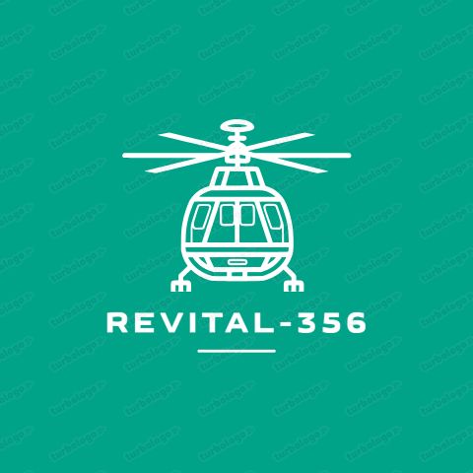

#### **Información General del Proyecto**

* **Nombre del Proyecto:** Revital-356
* **Integrantes del Equipo:**
  + **Francisco Marinaro**
    - DNI: 46909094
    - Tel: 1156935018
    - Email: franciscomarinaro@impatrq.com
    - Fecha de nacimiento: 27/09/2005
    - 
  + **García Rabal Lisandro**
    - DNI: 47350210
    - Tel: 1137558623
    - Email: lisandrogarciarabal@gmail.com
    - Fecha de nacimiento: 06/06/2006
    - 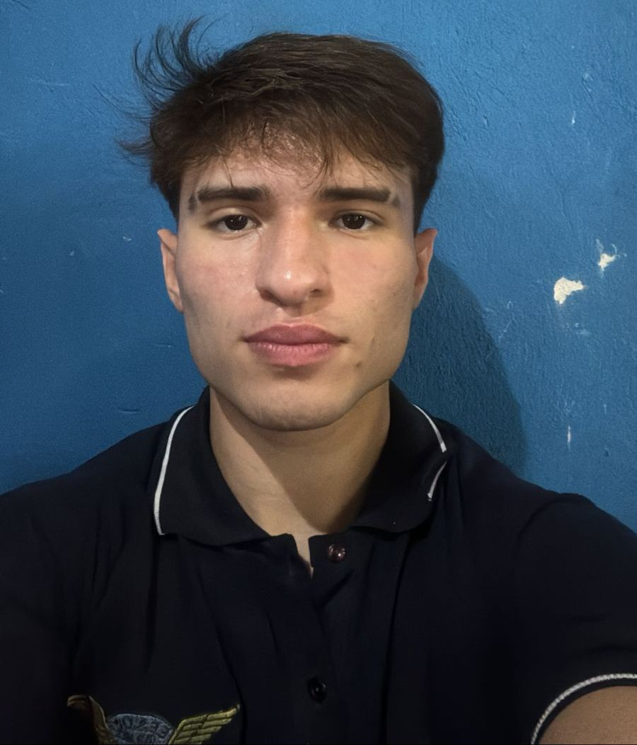
  + **Luca Vitale**
    - DNI: 46948660
    - Tel: 1133128951
    - Email: lucavitale@impatrq.com
    - Fecha de nacimiento: 19/09/2005
    - 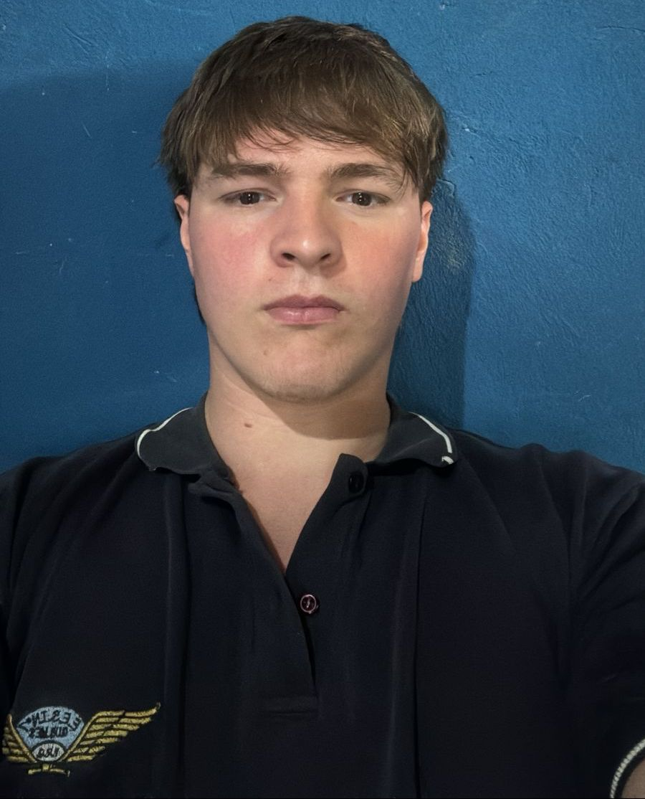
  + **Simon Srour**
    - DNI: 47201399
    - Tel: 1151084774
    - Email: simonsrour@impatrq.com
    - Fecha de nacimiento: 15/05/2006
    - 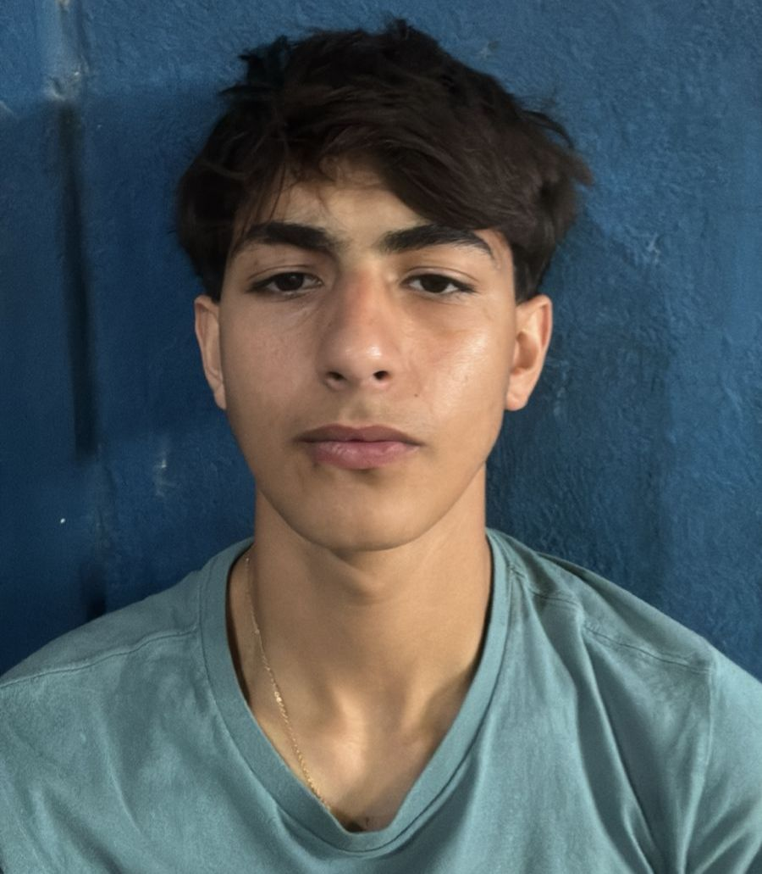
  + **Valentin Walter Mariño**
    - DNI: 47144200
    - Tel: 1132216521
    - Email: Valentinwaltermarinio@impatrq.com
    - Fecha de nacimiento: 23/01/2006
    - 

Foto de los integrantes del equipo:  
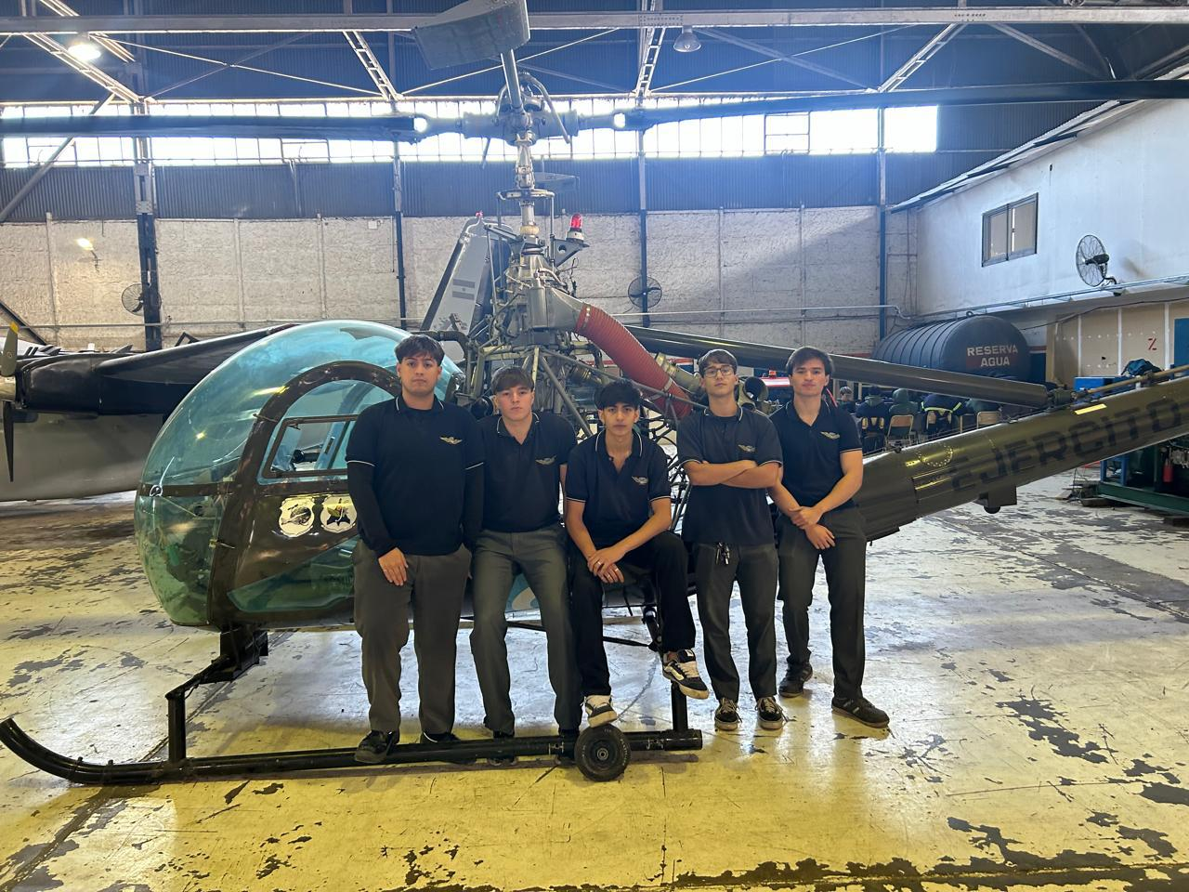

#### 

#### 

#### 

#### **Redes Sociales y Contacto**

* [**Instagram**](https://www.instagram.com/revital_356/)
* [**LinkedIn**](http://linkedin.com/groups/9800857)
* [**Email**](http://revital356@gmail.com)
* [**Github**](https://github.com/impatrq/revital356/tree/main)
* [**Trello**](https://trello.com/w/2024_722b_revital356)
* [**Página Web**](https://revital-13b8de.webflow.io)

**Índice general**

**1.Introducción**

**1.1 Planificación y Recursos**

**1.2 Objetivo claro detallando el sustento del proyecto**

**1.3 Descripción de la solución buscada**

**1.4 Segmento destino y alcance**

**1.5 Captura representativa del proyecto**

**1.6 Diagrama en bloques del proyecto**

**1.7 Resultado conseguido**

**2.Electrónica**

**1.Introducción**

El proyecto de reacondicionamiento del helicóptero AE-356 tiene como objetivo principal revitalizar una aeronave actualmente inactiva, enfocándose en la restauración de sistemas esenciales y en la incorporación de instrumentos de navegación como ADF, VOR e ICOM. Esta iniciativa busca restaurar la funcionalidad operativa completa del helicóptero, elevando sus capacidades de navegación y comunicación, asegurando su funcionamiento para realizar las prácticas y actividades de instrucción dentro del taller.

#### 

#### **1.1 Planificación y Recursos**

* **Prioridades:** La restauración se enfocó en la cabina y los instrumentos. Posteriormente, se trabajó en el motor y la búsqueda de repuestos.
* **Recursos Necesarios:**
  + Materiales, herramientas, bancos de prueba para calibrar instrumentos como altímetros, anemómetros, radios (ADF, VOR), etc.
* **Tiempo de Trabajo:**
  + 8 horas semanales durante 28 semanas.
* **Presupuesto estimado:** Incluye los costos de materiales, repuestos y calibración de instrumentos.
* **Excel con los precios estimados:**[presupuesto y elementos faltantes revital356](https://docs.google.com/spreadsheets/d/1dieg-q0mGU7rTa9mrwNlbwyZ6hXWptt2rQlQUVZLgKA/edit?gid=1138026163#gid=1138026163)
* **Carpeta de drive con todos los manuales utilizados:**[MANUAL N1](https://drive.google.com/drive/u/4/folders/17TTX5qgw52ukyRz2vWt0HXQhd10k_NLU)**ACLARACIÓN** Los manuales no están actualizados en la parte de instrumentos de navegación, los instrumentos de navegación que podrían funcionar según lo visto por nosotros es:

ADF: RECEIVER ADF 60A

VOR: VIR 30

Transponder: TDR-90

Slaving Accessory: 328A-3G

**1.2 Objetivo claro detallando el sustento del proyecto**

El objetivo del proyecto es poner en funcionamiento los sistemas abandonados del helicóptero AE-356 e integrar los instrumentos de navegación necesarios para mejorar su operatividad y capacidad de comunicación. El proyecto tiene una justificación basada en la necesidad de disponer de una aeronave en condiciones operativas y actualizadas, lo cual no solo prolongará la vida útil de la aeronave, sino que también ofrecerá a la institución un recurso valioso para prácticas y simulaciones didácticas​.

**1.3 Descripción de la solución buscada**

La solución planteada es la restauración completa del helicóptero mediante un proceso de evaluación de los sistemas actuales, seguido de la adquisición e instalación de los componentes y equipos faltantes. Esto incluye un enfoque integral para el reemplazo de sistemas obsoletos y la integración de los instrumentos de navegación ADF, VOR e ICOM para asegurar una operación segura y moderna​.

**1.4 Segmento destino y alcance**

El proyecto está dirigido a la comunidad educativa de la institución, especialmente a estudiantes de programas de aeronáutica que requieren experiencia práctica. Su alcance incluye la restauración y actualización del AE-356 para hacerlo funcional y seguro, permitiendo su uso como herramienta educativa para la formación de futuros técnicos.

**1.5 Captura representativa del proyecto**

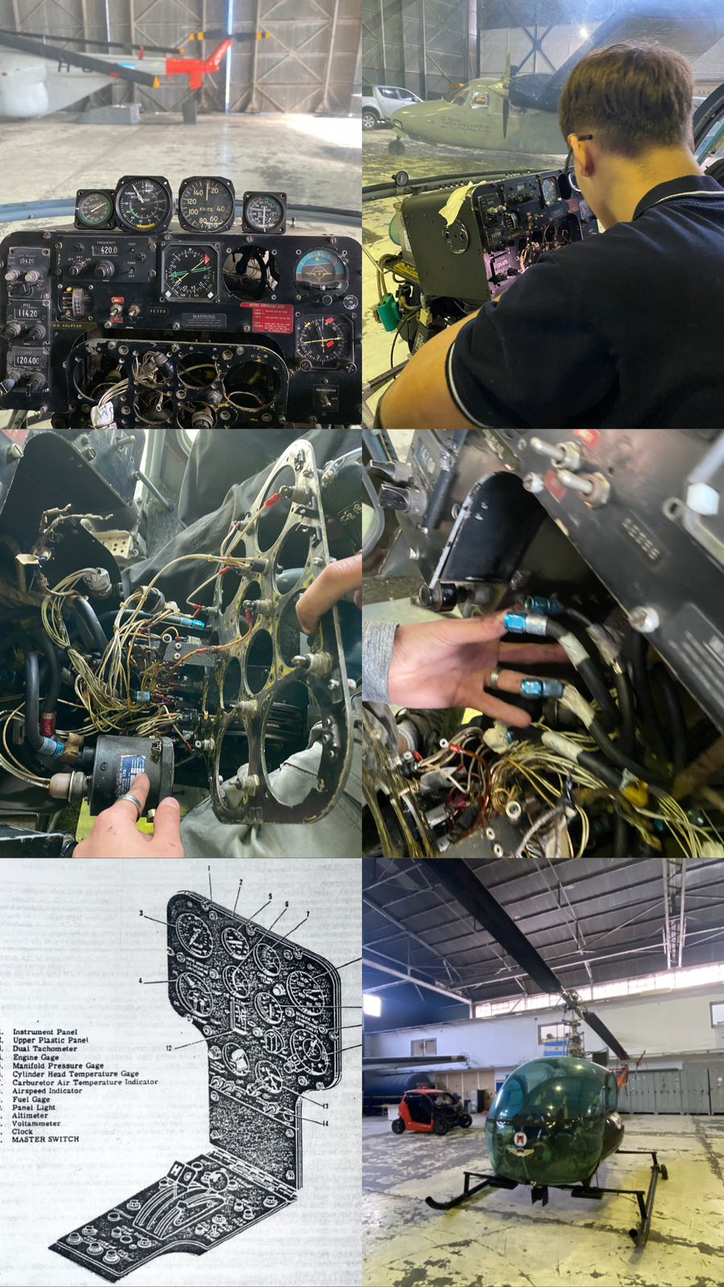

**1.6 Diagrama en bloques del proyecto**

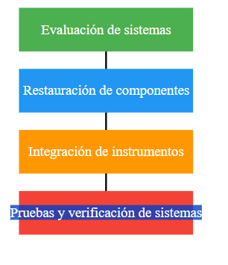

**1.7 Resultado conseguido:  
Hasta el dia de hoy 25/10/2025.**

A lo largo del proyecto, hemos alcanzado avances significativos que acercan al helicóptero AE-356 a una operatividad completa, modernizando su cabina y devolviéndole su funcionalidad. En primer lugar, logramos la restauración y calibración de cada instrumento de la cabina, lo cual asegura su funcionamiento óptimo y preciso. Esto ha sido clave para devolver confianza en el manejo de los sistemas de navegación y control.

Además, se incorporó un transpondedor, un elemento crucial que reactiva instrumentos esenciales como el horizonte artificial y el RMI, permitiendo a la cabina recuperar su capacidad de navegación segura y eficiente. La instalación del transpondedor fue un hito importante, ya que habilita funciones críticas para una operación precisa y confiable del helicóptero.

También hemos recuperado y restaurado las antenas originales, devolviendo al helicóptero su estética original y reactivando sus sistemas de comunicación y navegación. Adicionalmente, adquirimos una antena LOC GS, que permite ampliar la capacidad del helicóptero para recibir señales de navegación y mejorar la precisión en las pruebas de simulación y entrenamiento en tierra.

Por último, llevamos a cabo una restauración completa del interior de la cabina. Esto incluyó la pintura y limpieza de los tableros, así como el refinamiento de la estética general del interior, logrando una cabina en condiciones óptimas tanto en funcionalidad como en apariencia.

2.**Electrónica**

2.1[**Diagrama en bloque de las partes.**](https://drive.google.com/file/d/16NuRtwaMWMS8vwEQeQ4UZinWe4Q6Oimt/view?usp=sharing)

**(es necesario descargarlo, link del drive)**

2.2 **Software usado para el desarrollo de esquemáticos y PCB.**

Están utilizando AutoCAD para diseñar piezas específicas que luego imprimen en 3D. Estas piezas, personalizadas según los requerimientos de diseño del proyecto, se integran en el interior de la cabina del helicóptero para mejorar su estética. Esta técnica permite crear detalles únicos que enriquecen visualmente el espacio y el uso y adaptan el diseño a los objetivos del equipo de reacondicionamiento.

2.3 **Esquemático de cada bloque.**

[Drive con cada bloque de manera detallada](https://drive.google.com/drive/folders/1twJFcsOG_xOdwcJOudP5VSXkiyTY-ALB?usp=sharing)

**(es necesario descargar individualmente cada archivo para observar)**

2.4 **Especificaciones sobre fuentes de alimentación y potencias.**

La batería que utilizamos para alimentar los instrumentos de la cabina 24v/ 22 Amh.

Es una batería de celdas nickel cadmium.

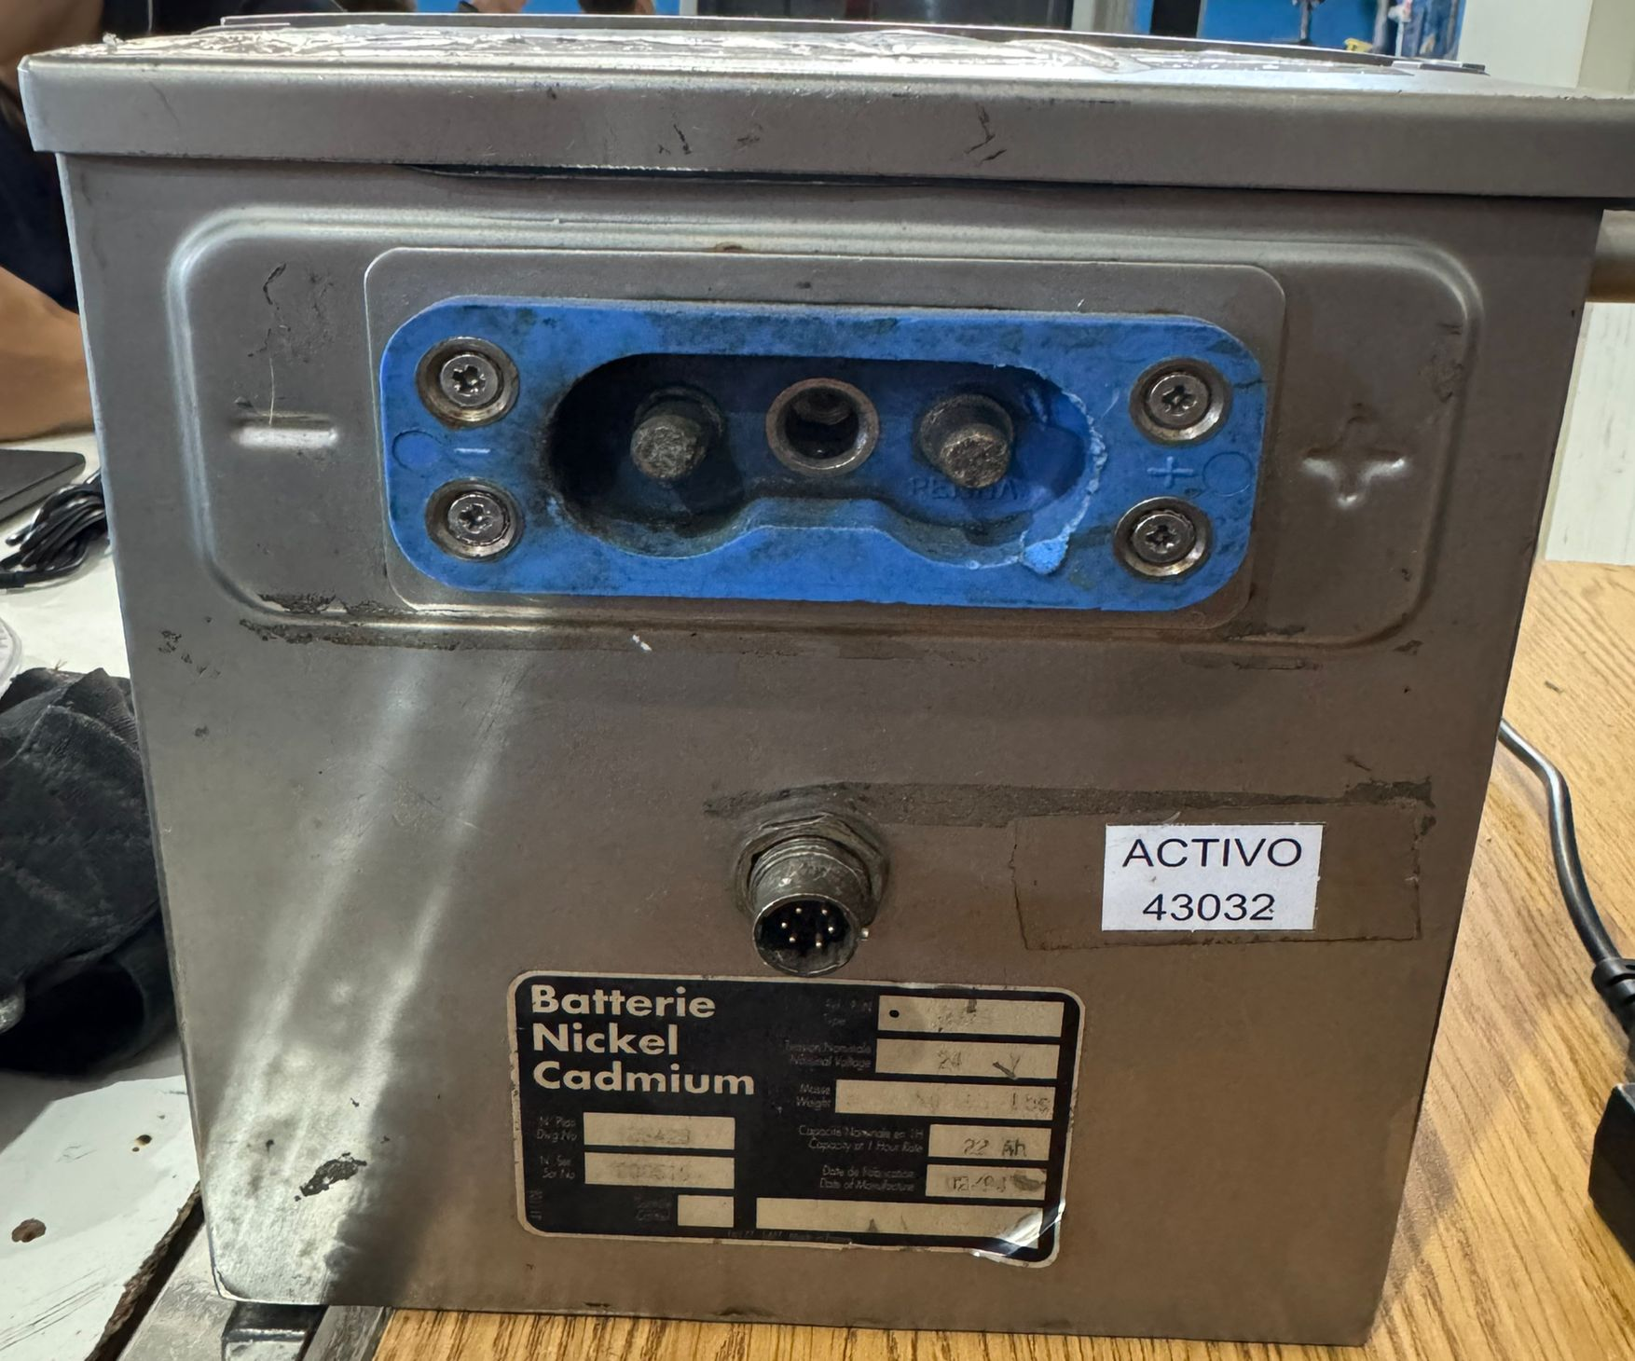

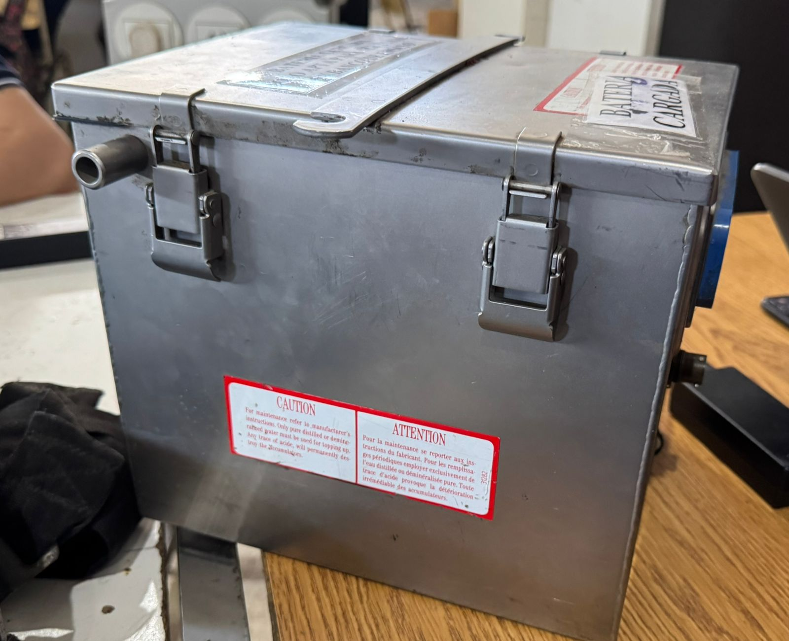

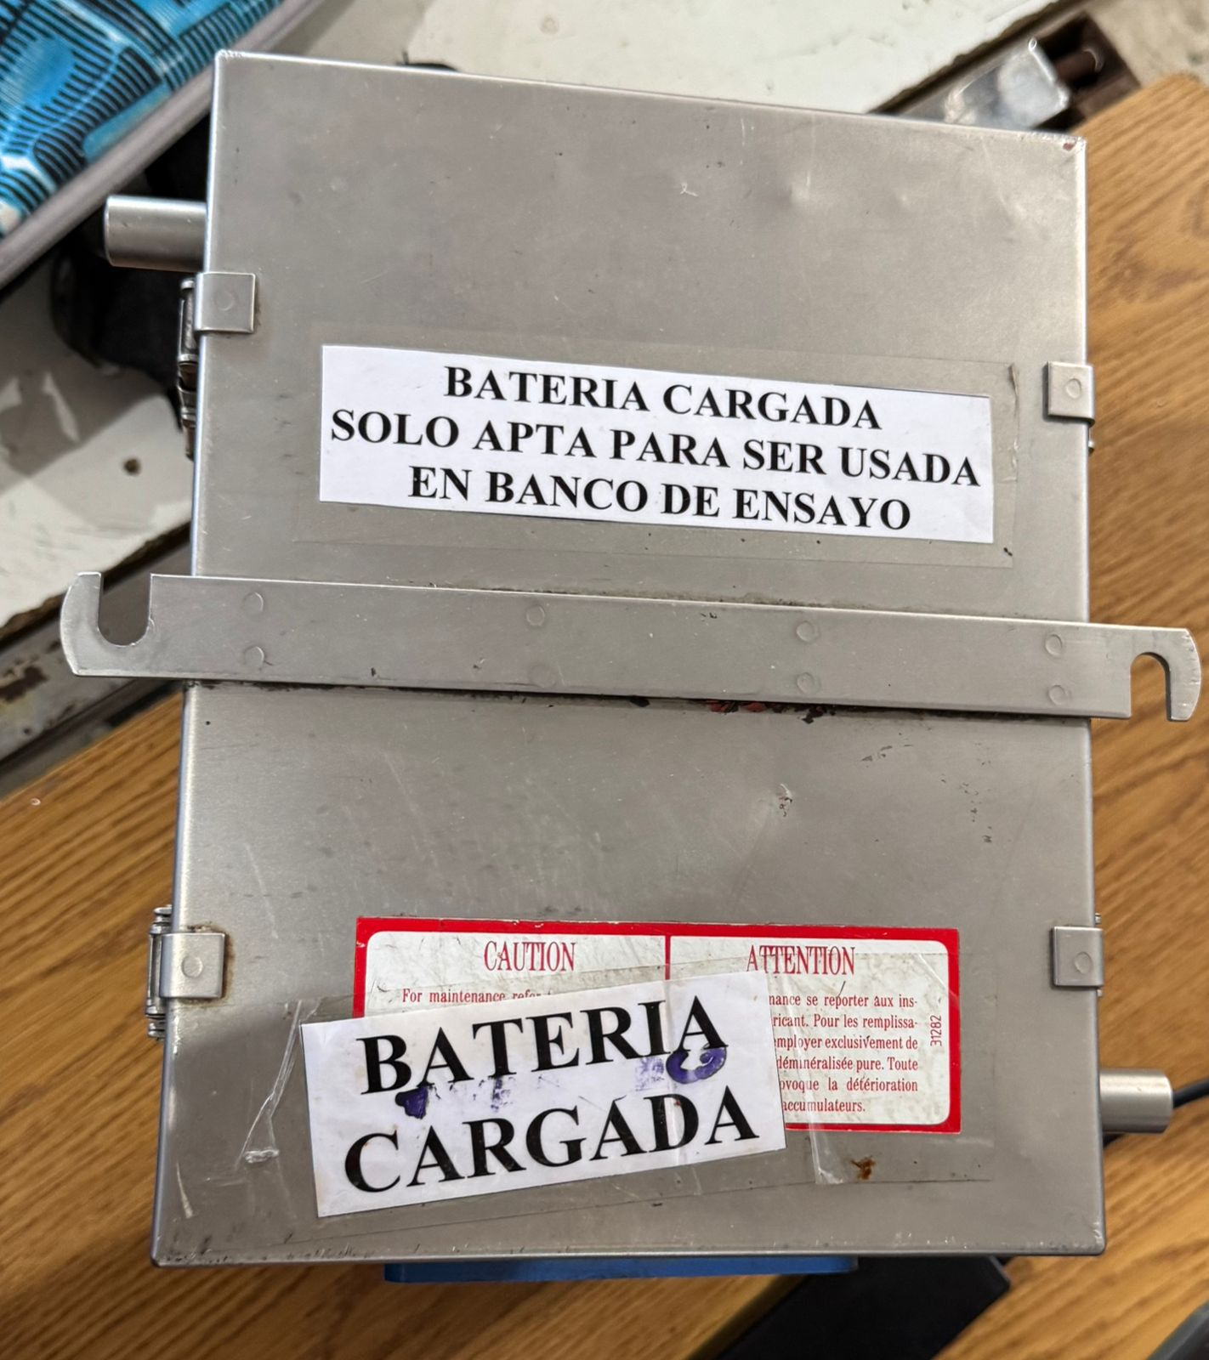

3.Sistema embebido

* Nuestro sistema de instrumentación, funciona de manera analogica, debido a eso fueron calibrados, reparados o puestos en funcionamiento.